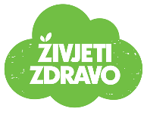
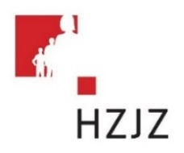

Tjedni jelovnik za prehranu učenika u osnovnim školama od 22.1. – 26.1.2024.

Dan | Mliječni obrok | Ručak | Užina | Energetska vrijednost (kcal)
PONEDJELJAK | Kukuruzna pločica, jogurt | Bistra juha, tjestenina carbonare, zelena salata | Banana
UTORAK | Mliječni namaz, čaj | Krem juha, pileći odrezak s đuveč rižom | Jabuka, keksi
SRIJEDA | Sendvič, čaj | Povrtna juha, okruglice u umaku s pire krumpirom, zelena salata | Naranča, keksi
ČETVRTAK | Croissant, mlijeko | Junetina s graškom i krumpirom | Puding
PETAK | Mini burek od jabuke, čaj | Rižoto na plodovima mora, zelena salata | Voćni jogurt

